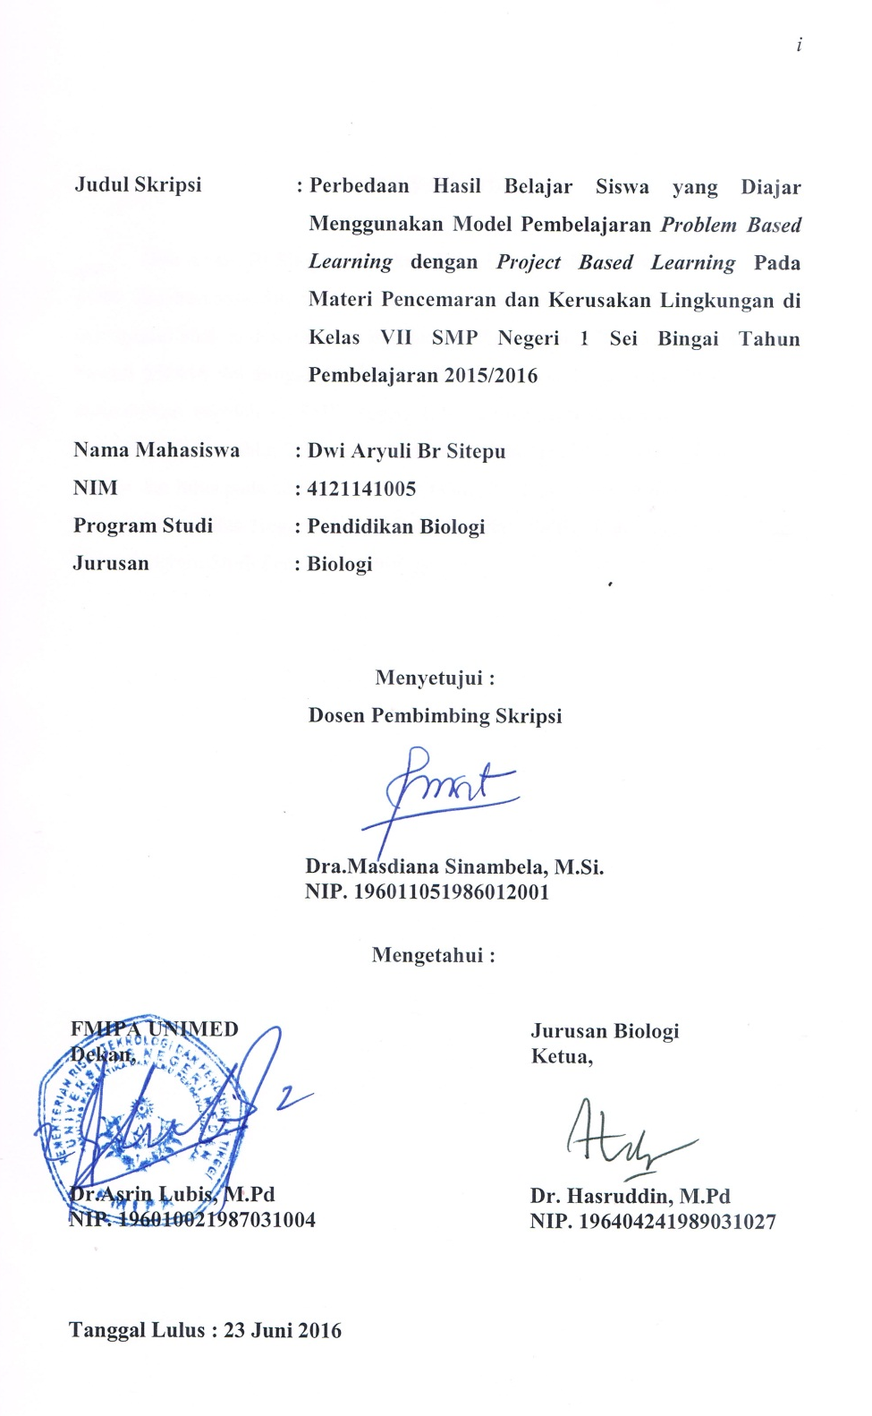
RIWAYAT HIDUP

Dwi Aryuli Br Sitepu dilahirkan di Sp.3 Lau Njahong, pada tanggal 16 Juli 1994. Ibu bernama Siti Sariani Lubis dan ayah bernama Darma Sitepu serta merupakan anak kedua dari tiga bersaudara. Pada tahun 2000, penulis masuk SD Negeri 050616 Sei Bingai dan lulus pada tahun 2006. Pada tahun 2006, penulis melanjutkan sekolah di SMP Negeri 1 Sei Bingai dan lulus pada tahun 2009. Setelah itu pada tahun 2009, penulis melanjutkan sekolah di SMA Negeri 1 Sei Bingai dan lulus pada tahun 2012. Pada tahun 2012, penulis diterima di Perguruan Tinggi Universitas Negeri Medan, Fakultas Matematika Dan Ilmu Pengetahuan Alam Program Studi Pendidikan Biologi.

